# issue

## N>M

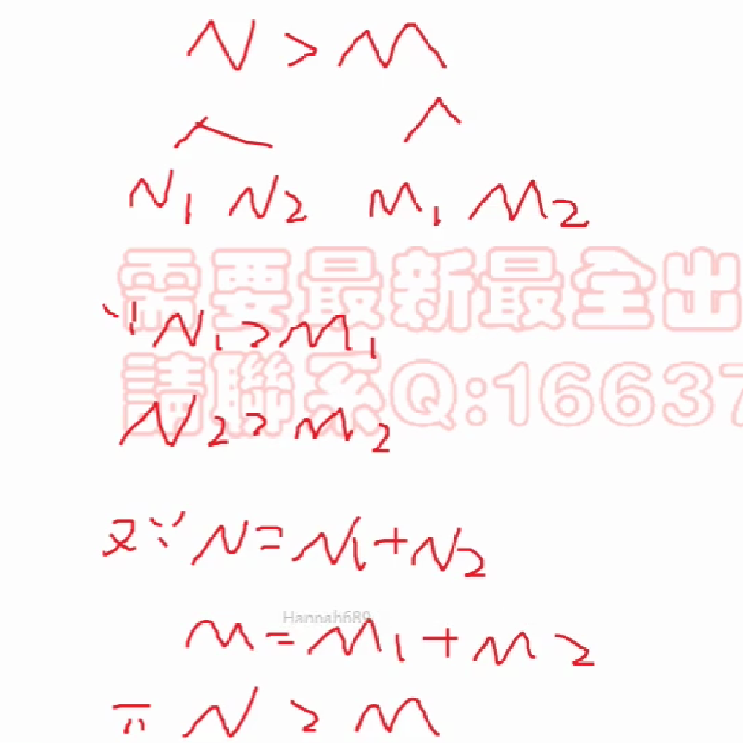

e.g. image(N) > truth and reality(M)

**1. 领域拆分**：政治，经济，文化，教育，医疗，科技

防止中心句假大空：

**2. 下定义**：在医疗领域，image是啥，truth是啥

image：描述的治疗效果

truth：对人体真正的影响

效果：治疗咳嗽

truth：伤肾

教育：image < truth

image：methods of deliver knowledge

truth：accuracy of the knowledge

举例子：评教授是因为学术成果而不是上课搞笑

同义词替换问题：对image下定义

举例子：I have a dream

让步：保证truth的情况下，image越好，效果越好

## N应该对M做某事

一段：N的责任：发展，解决问题，人才

二段：M的影响：学习，工作，能力，个人

三段：能做到吗？钱

e.g.



N：政府

M：所有学生

V：offer college and university education

这是政府的责任，政府的责任是促进社会发展，解决社会问题，培养各种人才，提供免费大学教育



我们要做的就是把培养人才和题目中的东西联系起来

对学生积极影响——不能只写贫困大学生

付得起学费的——购买付费教学服务（CFA，律师证，Coursera，etc.）

付不起学费的——learn more professional knowledge

可行（前面如果都是积极，这里一定要可行）



A：做这件事最需要钱，庞大的开支只有政府能承担

B：solution：**不能提高税收**，找sponsorship，donation

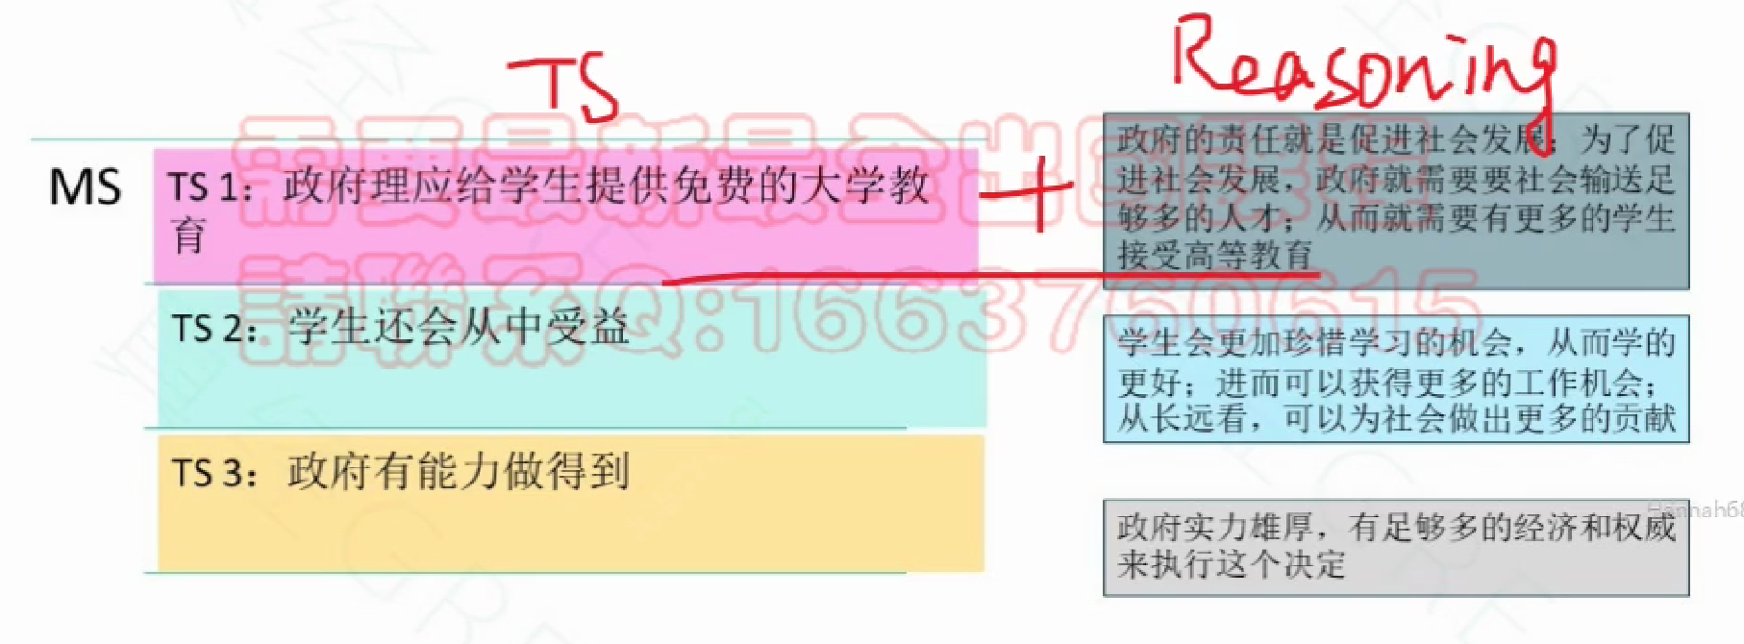



N：university

M：students

V：study in a foreign nation for ≥ 1 year

是学校的责任？depends on 能不能培养更多人才

消极：学校的责任是培养更多人才，学生出国学习一个学期学到的是别的国家的经验，不能应用。

积极：借鉴其他国家的知识

对学生影响：消极影响：出国一个学期，各种不适应，打乱你的time schedule。

不可行：钱很贵。

## N对M有影响



题库中的M是有限的

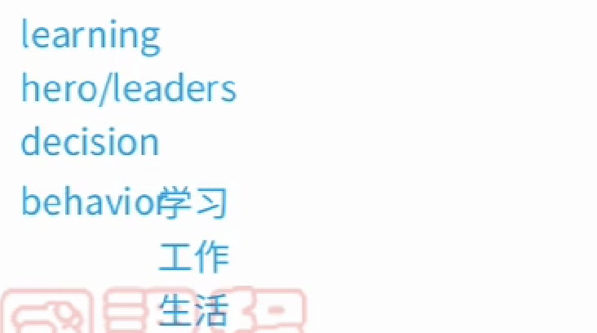



N：竞争

M：各层级教育

V：限制

**只拆M：谁有具体内容就拆谁**

所有**learning**都拆成

**知识**：peer pressure——stronger motivation——learn more（举例子：why learn GRE？peer pressure）academic study

**能力**：time management，leadership，problem-solving，multi-tasking

**做人**：让步 竞争不是万能的，对做人确实没啥影响（不是题目中的消极影响）——要加solution：学校需要有别的举措——多参加volunteer，activity

competition没有影响做人，但是我们需要学会做人，所以需要solution



> A打了B的胳膊——核心是A打了胳膊，如果把B当成M的话会超出实际影响范围

N：媒体报道

M：society和living man or woman和英雄的数量

V：

**多个M：谁影响范围小，拆谁**

社会不止有人；不是所有活着的人都被称为英雄；英雄的范围最小——英雄是人——只要**M是人**：

1 家庭 社会 世界

2 政治 经济 教育 医疗

医疗：TS：媒体报道让医疗领域的英雄增加了——假大空

下定义——什么样的人可以被称为医疗领域的英雄——救人——媒体不说不知道——knowledge gap，misunderstanding

经济：TS：媒体报道让经济领域的英雄增加了

什么样的人可以被称为经济领域的英雄——创造就业，稳定市场——媒体

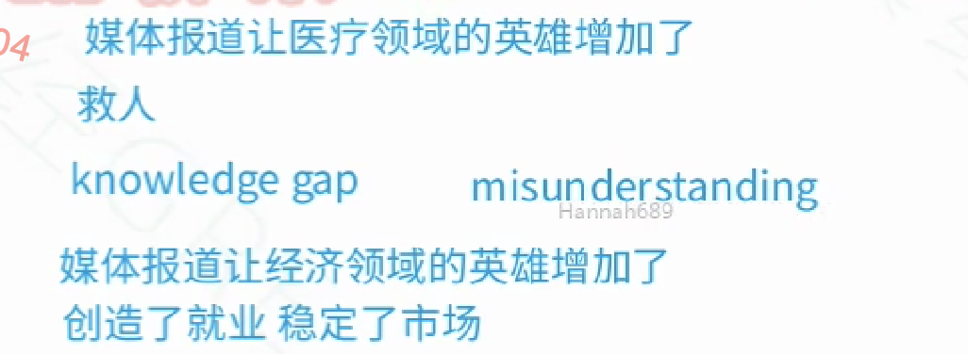

让步：但是媒体报道确实会让某些个人（individuals）走下神坛——scandal——某些人走下神坛

> 为什么不能说克林顿：他的scandal不够严重，不够原则性，目前他在美国的评价还是挺高的

> 尼克松

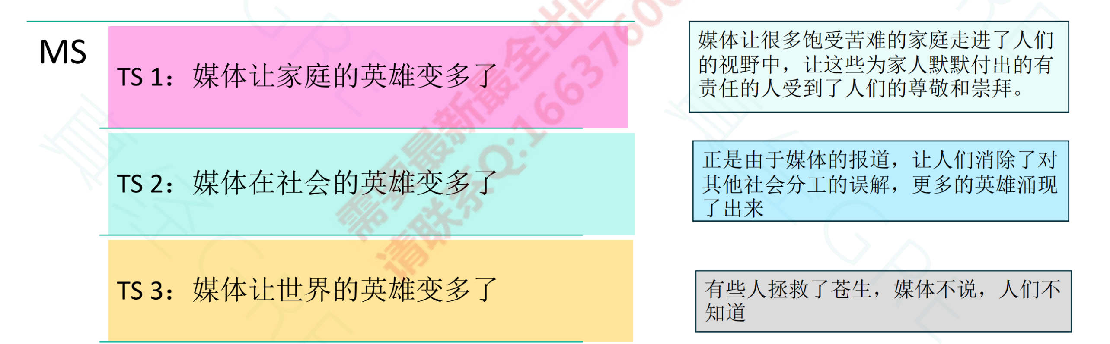

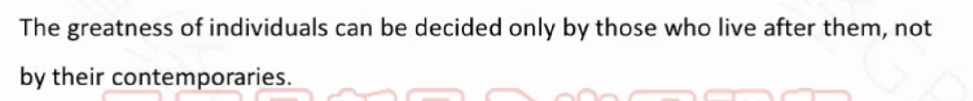

**谁是动作发出者，谁就是N，谁是动作承受者，谁就是M**

N：同意：live after them不同意：当代

M：个人的贡献

M中有人：拆人

让步：某些领域进步比较慢，只能让后世人认可

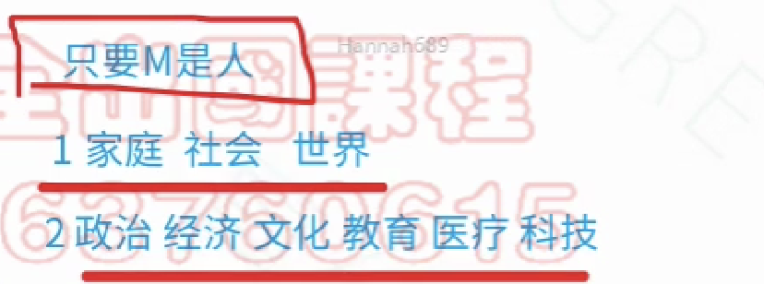

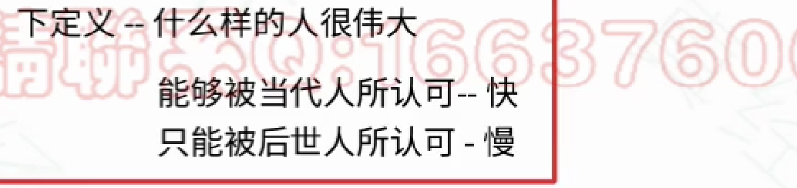

## N是M

> 整个题库里只有六道题



**只拆N，不拆M**

A is great.

N是A，M是great



N：important discoveries or creations

M：accidental

> 只能拆词，不能拆句子

写**必然**好写，领域拆分：

科学：爱迪生，居里夫人都是通过反复尝试才成功的，天道酬勤

政治：政策是偶然的吗？不是，不同的历史时期社会遇到的问题不一样——new deal——有问题一定有policy，policy的出台是必然的

一般：让步：无巧不成书——举一个非常偶然的例子

骚操作：反驳段：但是很多实验过程中确实存在偶然 现象，但是这个并不能证明它是偶然的，因为如果没有科学家的sensitivity，他们才能注意到偶然事件，然后经过一系列论证，把它变成一个theory

## N应该做某事

做某事的影响

**同意什么观点，列举这个观点的好处，不要列举对立面的坏处**

对doer（这件事情的发出者）的好处/坏处

对society的好处/坏处

上面这两段取同

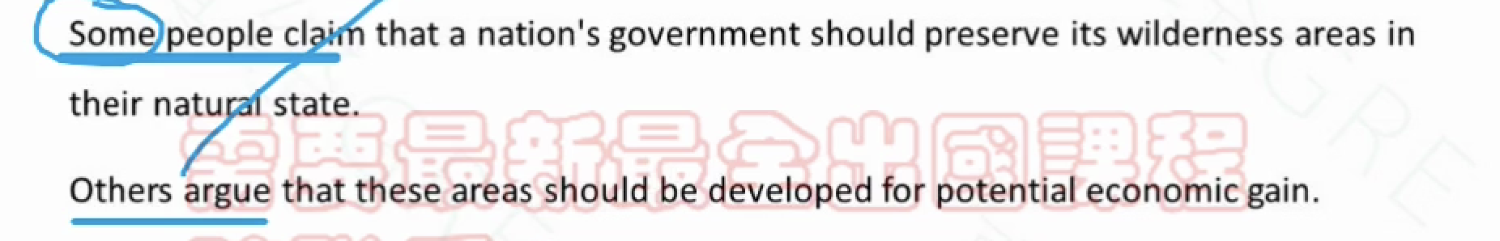

### 双观点题目

两个观点都要涉及到

同意的观点写两段

不同意的观点写一段：让步or反驳

N：国家政府（in fact，leaders or people）

M：保护or开发

社会所倡导的就是我们应该同意的

要找人——谁是动作的发出者

政府背后：public or leader

一：政府这么做对public有好处。

reasoning：living environment——protection——avoid disaster

> 治理水土流失不是preserve，应该举保护湿地（wetland），《北极公约》，黄石，尼加瓜拉，amazon rainforest等等——保护气候

> 南极和北极的动物名字不要记错

二：对society有好处。



教育

三：反驳：想挣钱，但其实挣不了钱，之后还要花更多的钱恢复——北京雾霾，伦敦雾都

让步：当然也要经济incentive，保护环境过程中给企业提供好处，政策上的优惠

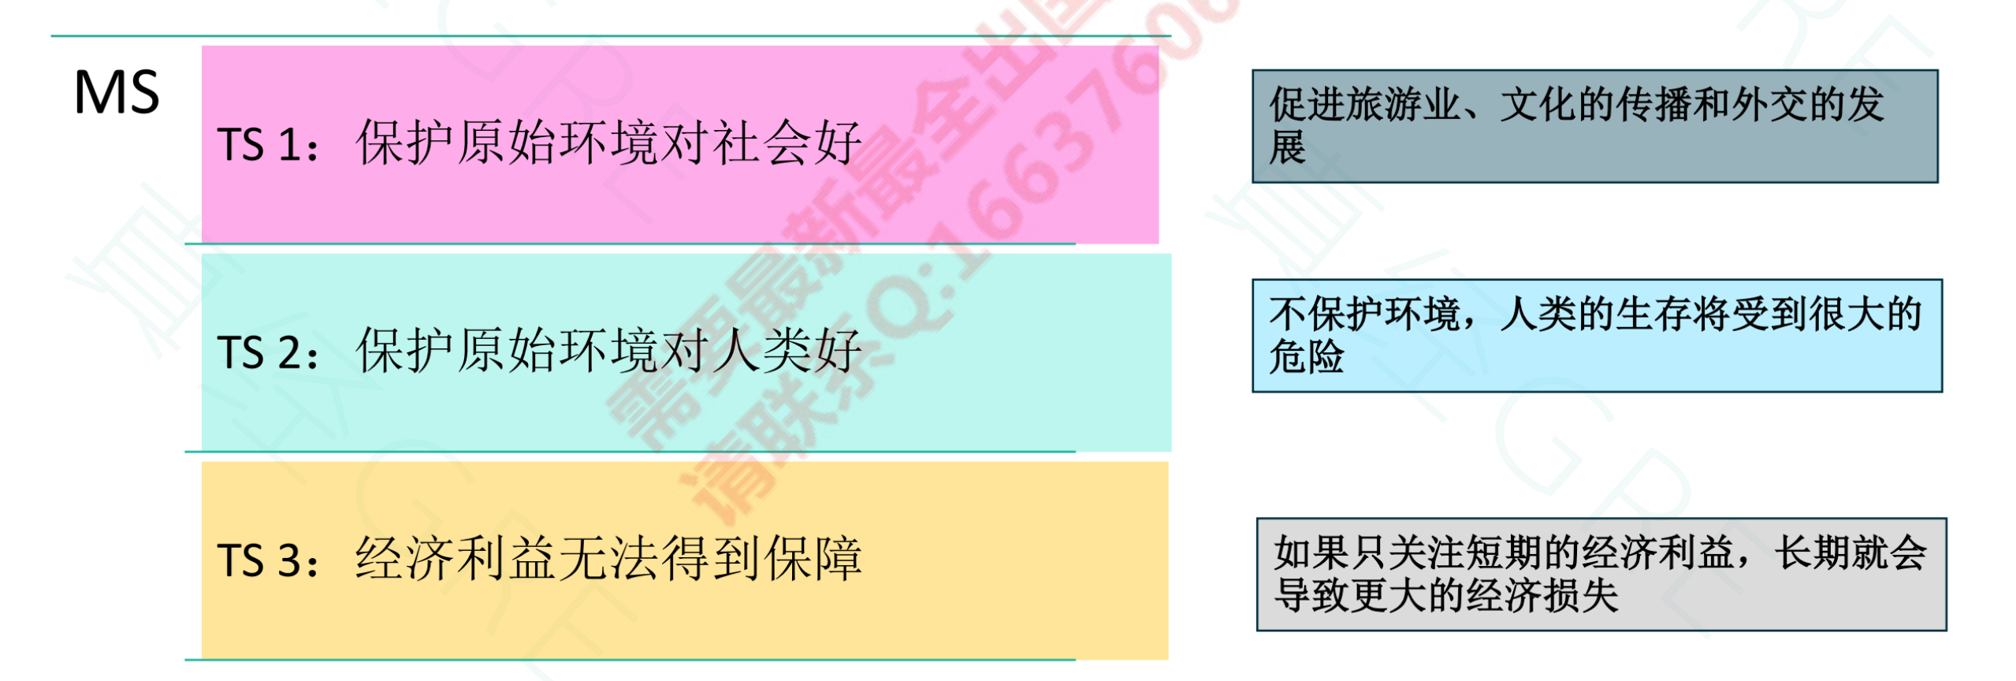

**自然类话题都这么写↑**

e.g.

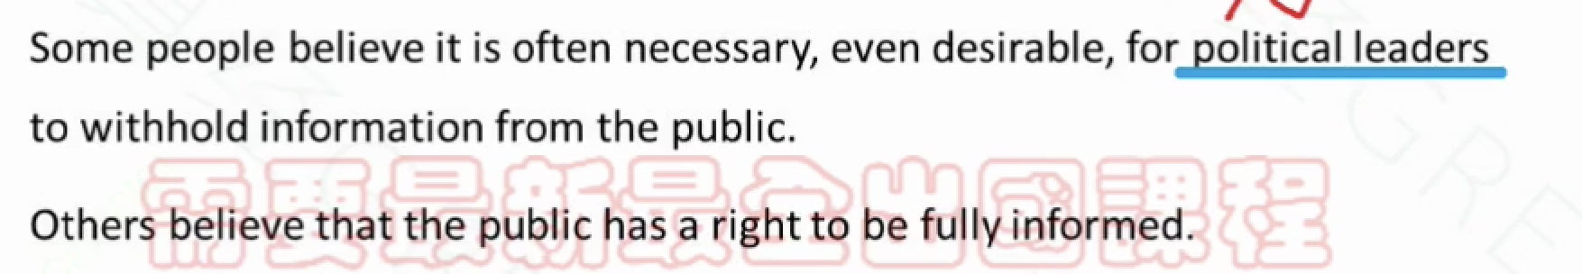

### leader

一：这么做对leaders有好处



二选一

1.1 民主——说了才能引起公众的注意——才能参与决策

例子：美国总统选举

1.2 解决本领域问题

### society

二：对society有好处

解决社会问题，促进社会发展——和leader有什么关系——**公众配合OR公众信任**

配合：



三：让步：但是有些信息不能说

机密信息 confidential/classifed information about national defense

> 不要举斯诺登——不是political leader

> treason 叛国罪——leader会被送上军事法庭判刑，有些事不能说

## 写作要求

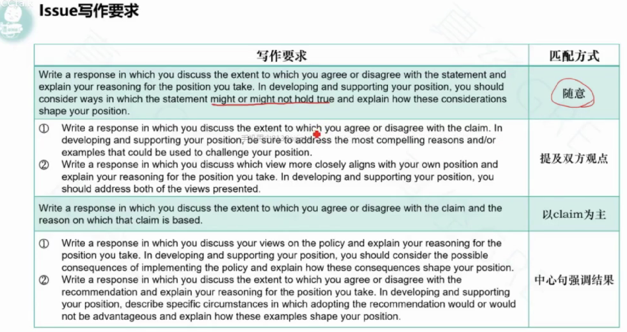

**提及双方观点：让步or反驳**

1. 提及对立面的观点：让步：有一定道理OR反驳：有人认为……，但我认为他说的不对

e.g.competition对learning有无影响

第三段concern，可能会导致应试教育，所以不能只看成绩，还要看multiple standards

觉得有道理：让步

觉得没道理：反驳

2. some people view的双观点

如何强调结果：

N应该做某事——自动会强调结果

N应该对M做某事——也自动会强调结果

中心句会带出结果（students will benefit from this policy）

argument会影响中心句，issue除了最后一种其他都只会影响结构

## ISSUE范文解析



N对M有影响

拆M：独立思考能力

拆内容：各种能力

拆条件：为了有独立思考能力，要做什么事情

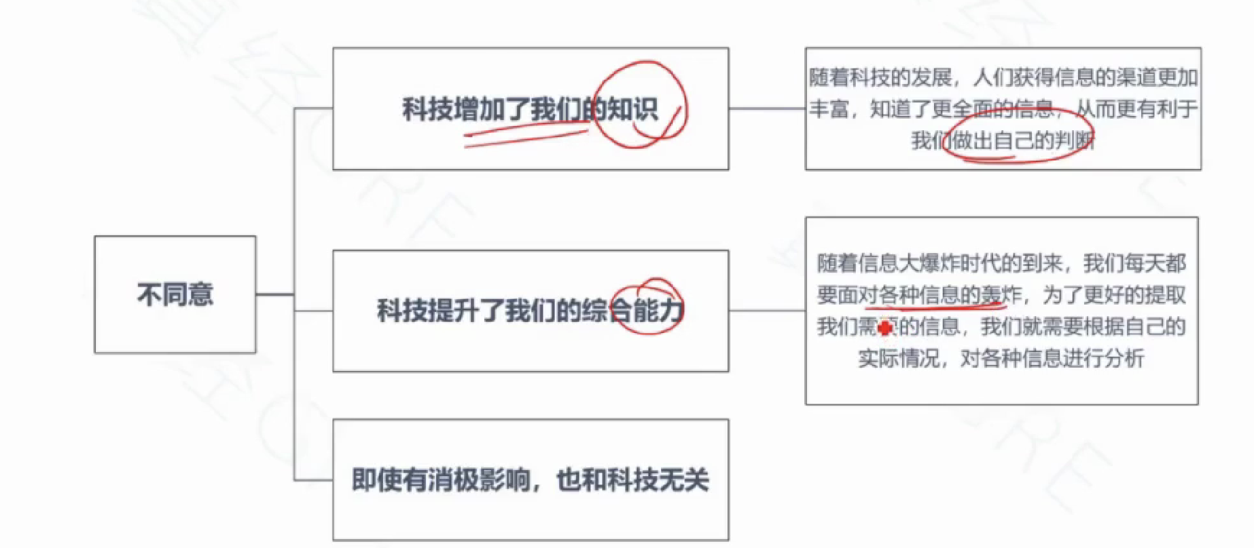

## 文章结构

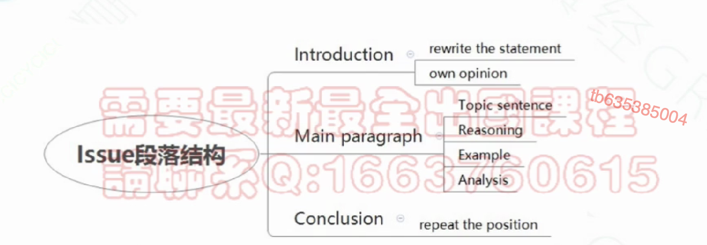

### 段落结构

TS：in the field of science, XXX

reasoning：2~3句话

example：1~2句话（不要介绍人的生平）

对例子的analysis：



conclusion：optional（先写完全文，写完再去补conclusion，能补几个补几个）

### 高频话题

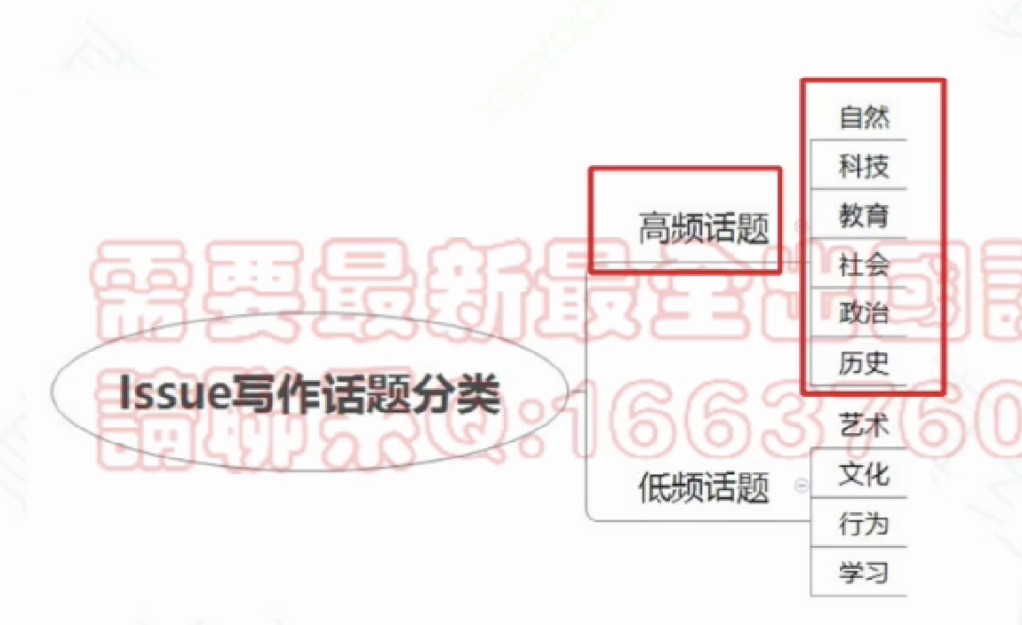

### 范文精析

#### introduction

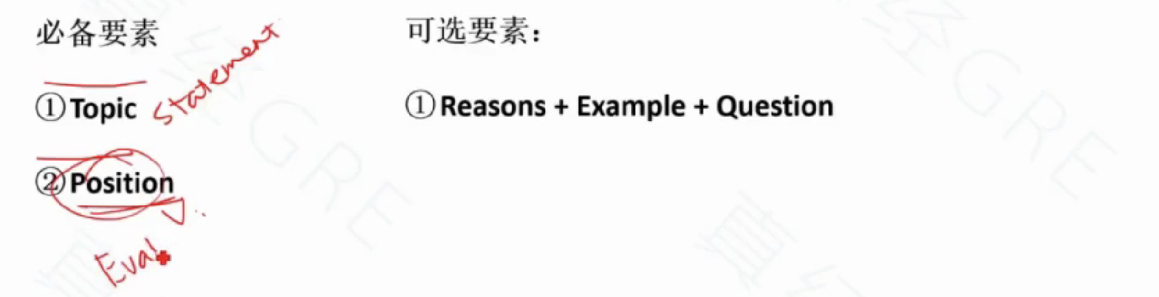

topic（rewrite the statement）



**issue必须写同不同意**

#### main paragraph

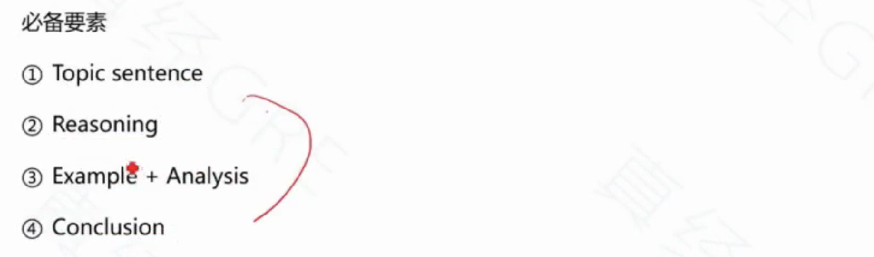

Conclusion：In sum，（e.g.）大学就应该给学生提供免费教育

TS



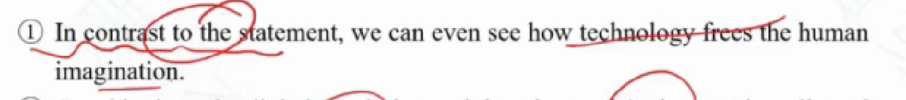

#### conclusion

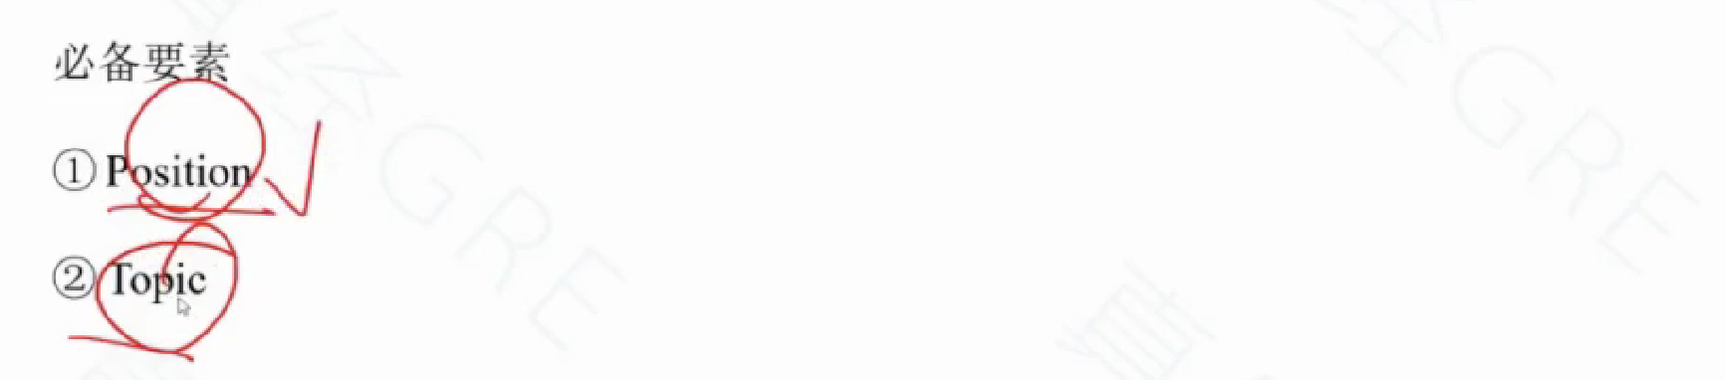

#### issue高分特点



1. 中心句：比如students are beneficial from ……一定要有

2. 不要TS说完直接for example

3. 例子内容和分析都要

## review

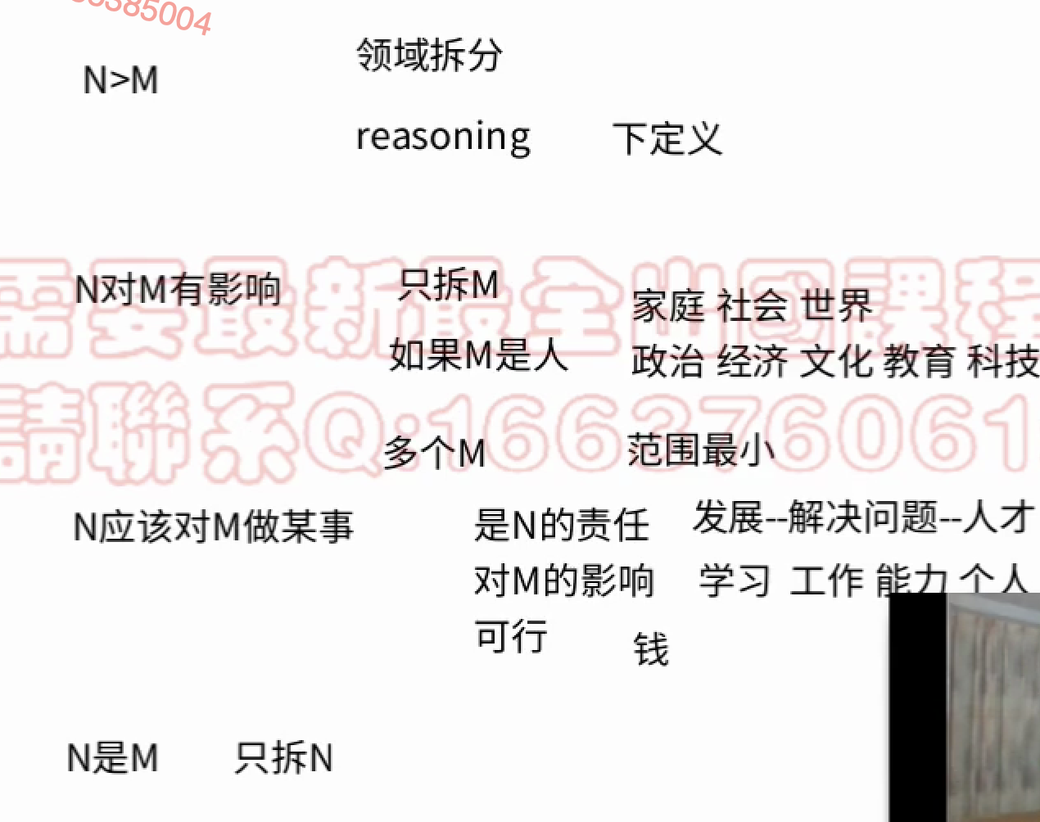

拆learning：知识，能力，做人

## 举例子

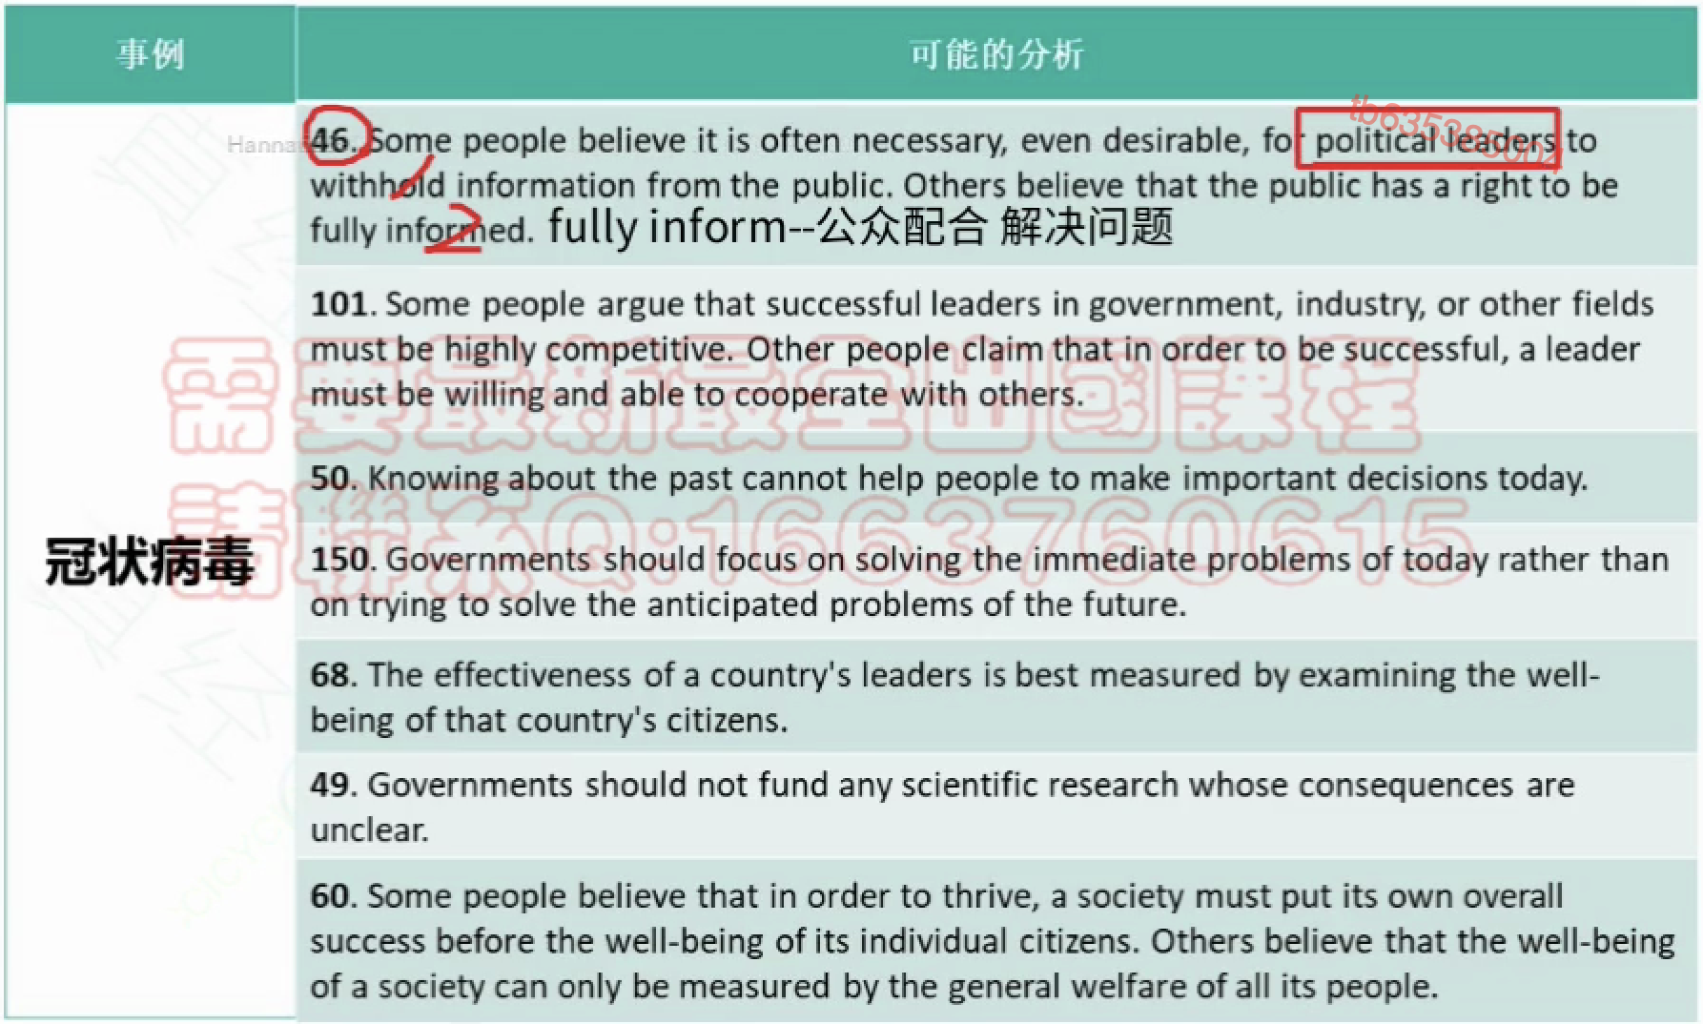

### 46

fully inform——公众配合，解决问题

### 101

N应该做某事

社会consensus：合作

一：leaders

解决社会问题——reasoning：一个领域的问题太复杂了，靠一个领域的专业知识是无法解决的

e.g.：covid19 教育领域的leaders通过跨领域合作实现了停课不停学

analysis：online plantform需要很多tech的知识

二：society

促进社会发展，解决社会问题

公众的配合才有效果

全球范围内的配合

ex：global warming

analysis

三：让步

同一个领域，适当的竞争也是有一定好处的

e.g.小米和apple、小米和nokia竞争促进手机的发展

OR：反驳

过度竞争带来哪些恶果

1. 虚假宣传

2. 垄断

3. ……

TODO：leader只有一道例外不是“N应该做某事”，而是N对M有影响

### 50

N对M有影响

M1：people

M2：important decisions范围小，拆这个

#### decision

**decision——个人，国家**

个人决定

interest，talents，personality

Ex：internship——明白自己的未来发展方向

undecided major

国家决定

learn valuable lessons——avoid simliar mistakes

Ex：

1. covid19 blockdown武汉封城：不封武汉影响更大——learn from past：SARS

治疗的时候没有疯狂推激素

2. 改革开放——闭关锁国（isolation），落后挨打了

让步：某些新兴领域（emerging field），人们不能依赖past

### 150

N应该做某事 OR N>M

一定选N应该做某事——更固定

doer：leader——解决社会问题——why解决现在问题能整体更好的解决社会问题——解决现在的问题为以后打下基础（solid foundation）

e.g.经济危机，以后的问题经济改革扶持一些重要但盈利不高的行业

society：促进社会发展，解决各种问题——民众信任OR民众合作——信任：解决现在的问题解决的好，人们信任我，人们才愿意执行我的policy，才愿意和我们合作

e.g. covid19，如果不是疫情前期处理的好，现在的政策很难得到执行

让步：

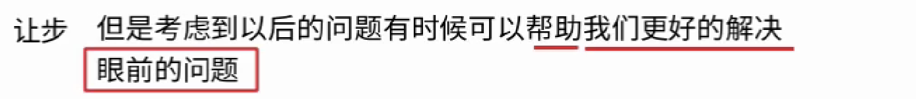

insightful solutions——green economy——sustainable development

### 68

be done by——N对M有影响

拆M——有人必拆人——leaders——政治，经济，文化

一：经济领域的leader效率可以被well-being衡量——给well being下定义，efficiency如何体现

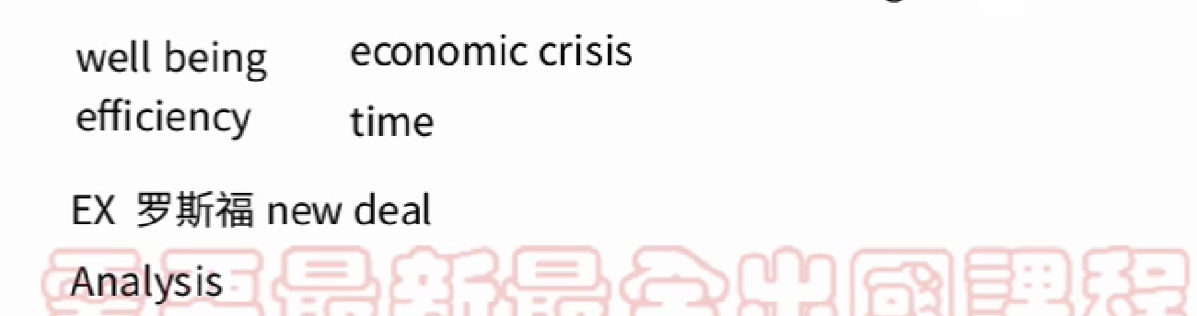

科技：

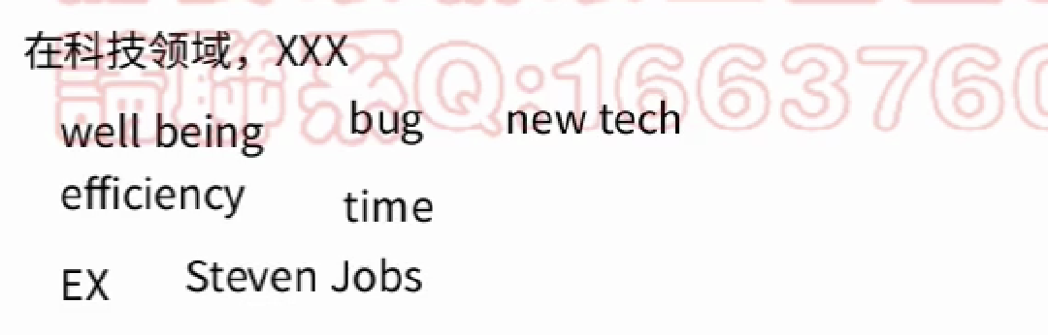

well being：处理bug，研制出来的new tech

efficiency：time

Steven Jobs

短时间内处理原来技术的不足，提升人们的well-being

每年都更新iphone，多更多功能，把手机变成了multi-media，从通讯工具，丰富人们生活

让步：

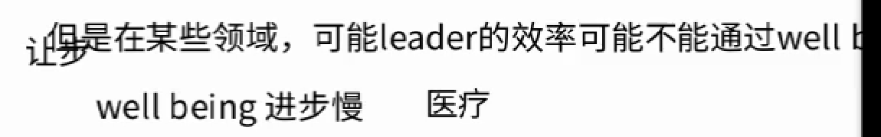

### 49



N应该做某事

Why not N应该对M做某事。



熊猫不是人，所以没法单独一段讨论对M的影响

如果M不是人，就没法独立成段讨论影响

doer（leader or people）：leader

民主or解决社会问题

解决问题：只有通过实验才能验证不同方案的有效性

Ex：covid19疫苗——only choice/solution

society：

美国吸铁石吸引世界各地的人才——充足的科学funding

让步：

不能浪费纳税人的钱，要严格的审查OR分批给

### 60

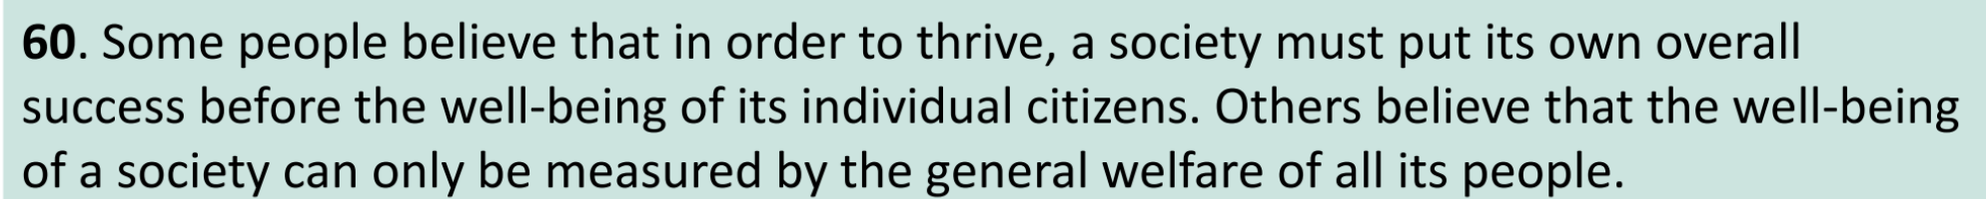

before暗示前面比后面更重要

第一句对应：N>M

第二句对应：be done by N对M有影响

必须选一个公式：1or2往2or1上靠

这题想探讨的是社会的成功还是个人的成功——N>M

N>M——领域拆分

经济领域——success or well-being

Ex：GDP

development of a country是有人均GDP决定的

教育领域——success（大学数量，大学） or well-being（教育的质量）

美国任何一个人都有平等受教育的能力

让步：医疗领域，只有社会成功了，个人的well-being才有保证

e.g. vaccine